TUTORÍA GRUPAL

Grupo: 1º ESO

EDUCACIÓN AFECTIVO - SEXUAL
OBJETIVOS:

- Asumir positiva y responsablemente el hecho sexual humano, aceptando la sexualidad como fuente de salud, vida, placer y afectividad.
- Desarrollar el diálogo en torno a lo afectivo-sexual.
CONTENIDO/DESARROLLO:

- Introducción del Tutor sobre el sentido de la sexualidad y comentar aspectos básicos (Documento 1).
- Sondeo de conocimientos, actitudes e intereses (Documento 2).
- Documento 3: “La sexualidad la podemos expresar a través de...”
- Expresar con un pequeña frase lo que le sugiere cada dibujo.
- Comentar en grupo y elaborar conclusiones.
- Se exponen las conclusiones que sirvan como base de un debate en el que comenten las dudas y aspectos que han salido en el cuestionario.
OBSERVACIONES/SUGERENCIAS:

- Las actividades deben ser comentadas y trabajadas en el aula, fomentando la participación del alumno.
- Las preguntas formuladas por los alumnos deben ser abordadas con respeto y deben ser respondidas sinceramente de la forma más adecuada a su edad.
- Favorecer un clima sereno y sin “risitas”, que irá disminuyendo en la medida que se acostumbren.
MATERIAL:

- Documento 1: Concepto de Sexualidad (Harimaguada).
- Documento 2: “Sondeo de conocimientos, actitudes e intereses” (Harimaguada).
- Documento 3: “La sexualidad la podemos expresar a través de...” (Harimaguada).

INDICACIONES PARA EL TRABAJO TUTORIAL EN EL ÁMBITO DE LA EDUCACIÓN AFECTIVO-SEXUAL

Los materiales de Educación Afectiva-Sexual que se presentan son una propuesta para su aplicación y trabajo en clase.

El objetivo prioritario es concienciarse de la necesidad de reflexionar con el conjunto del alumnado de su desarrollo físico y sexual y sensibilizar hacia una realización plena y responsable en este ámbito de la vida personal.

Para la consecución de estos objetivos se han de buscar las vías más adecuadas para cada Centro y cada grupo en concreto.

Sin olvidar que lo mejor es trabajar durante toda la escolaridad del niño/a su desarrollo afectivo sexual. Dentro del currículo escolar, cada centro debe encontrar la forma de trabajarlo en el ámbito de la Tutoría. Posibles caminos para abordarlo serían:

- Realización por parte del Tutor y del Departamento de Orientación de las actividades propuestas, adecuándolas o ampliándolas.

- Trabajar el tema desde todas las áreas del ciclo.

- Realización de jornadas donde se involucren familias y especialistas.

DOCUMENTO DEL TUTOR

CONCEPTO DE SEXUALIDAD
Extracto de CARPETAS DIDÁCTICAS DE EDUCACIÓN AFECTIVO-SEXUAL.
COLECTIVO HARIMAGUADA.

CONTENIDOS BÁSICOS
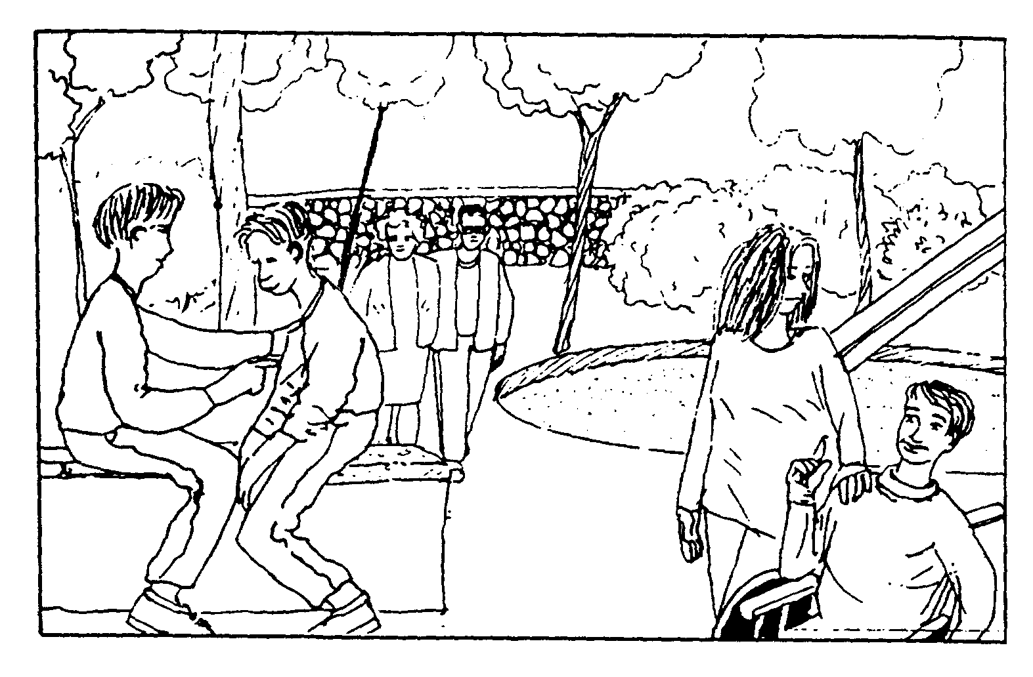

Muchas veces hablamos de aspectos relacionados con la sexualidad, pero a la hora de definirla, nos resulta muy difícil hacerlo.

La sexualidad no son sólo los órganos genitales, sino que es una dimensión humana que abarca todo nuestro ser. Nuestro cuerpo es todo él sexuado, no sólo una parte.

Todas las personas somos distintas y la forma de manifestar la sexualidad es diferente en cada uno de nosotros. Es necesario, pues, aprender a respetar la manera en que cada persona vive su sexualidad.

La regulación social de la sexualidad varia con el tiempo y la cultura; conductas sexuales que en unas épocas o sociedades fueron bien consideradas, pueden ser rechazadas en otras. Por tanto, es importante tener claro que, en realidad, se trata de formas diferentes de expresar la sexualidad.

La sexualidad está presente desde que se nace hasta que se muere. Somos sexuados en todas las edades Cada edad es diferente y se manifiesta de forma distinta, pero en todas ellas la sexualidad es igual de importante.

La sexualidad es una necesidad básica del ser humano como lo es la búsqueda del afecto, y aunque es posible negarla o reprimirla, no lo es su anulación.

La sexualidad es también una forma privilegiada de obtención de placer, así como una fuente de comunicación, ternura y salud.

La sexualidad se puede expresar de muchas formas (caricias, besos, abrazos...) de las cuales el coito vaginal es sólo una de ellas, y no la única.

La sexualidad, pues, es todo un mundo de posibilidades. Conocerla y vivirla libre y responsablemente es saludable y necesario para nuestro equilibrio como personas.
Contenidos básicos. ¿QUÉ ES LA SEXUALIDAD?

INTRODUCCIÓN

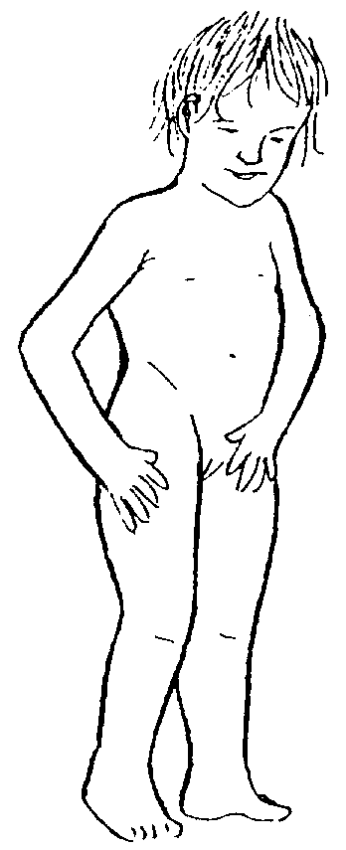
Aunque la sexualidad es algo que nos interesa a todas las personas, nos resulta muy difícil decir algo sobre ella. Una de las razones es porque antes no se podía hablar de estas cosas. Por eso, ni hemos hablado, ni hemos escuchado mucho sobre sexualidad. Así hemos pensado cosas como que la sexualidad:

- era algo malo, sucio y feo,
- era sólo, o sobre todo, los genitales,
- era sólo para personas adultas y casadas,
- era sólo para tener hijos.
- era sólo para hombres.

A continuación vamos a ver:

- Qué es eso de la Sexualidad.
- Cómo es la sexualidad en la infancia, en la adolescencia, en las personas adultas y en la vejez

¿QUÉ ES LA SEXUALIDAD?

¿Cuándo aparece la sexualidad?
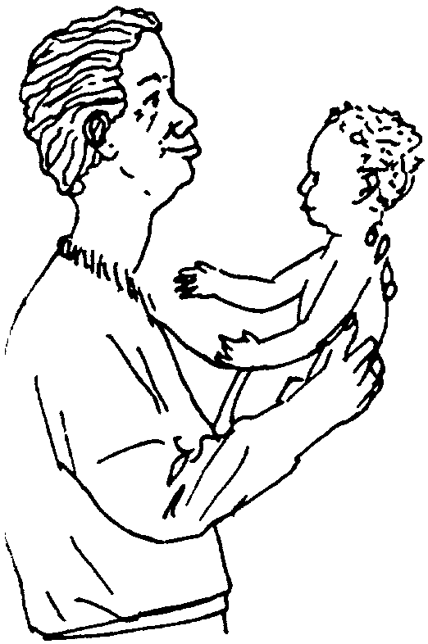
Desde que nacemos, somos sexuados. La sexualidad NO es algo que nos podamos quitar o poner. Nuestro cuerpo es, todo él, sexuado.

Tenemos intereses y comportamientos sexuales en todas las edades, en la infancia, en la adolescencia, en la edad adulta y en la vejez.

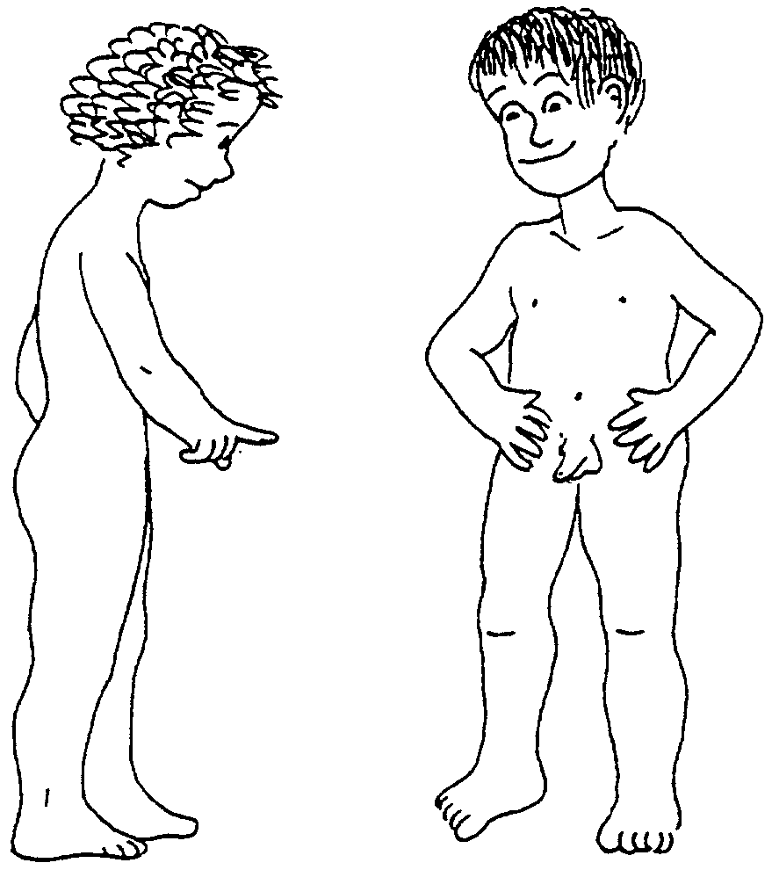
Cada edad es diferente y se vive de forma distinta, pero en todas ellas es importante.

Las niñas y los niños pequeños, no sólo tienen necesidades biológicas, comer, estar limpios, etc., sino también sociales, afectivas y sexuales.

Tocar, abrazar, acariciar, mecer, mirar, cantar, hablar, sonreír, observar sus gestos y responder a ellos, es la mejor manera que tenemos de ayudarles para un buen desarrollo de su persona, ya que en este momento la sexualidad no está muy diferenciada de otros sentimientos de placer, bienestar y seguridad.

El niño y la niña, sienten curiosidad por todas las cosas que tienen cerca. Una de estas cosas es su propio cuerpo. Se tocarán para conocerse, y porque les produce sensaciones de placer; observarán el cuerpo de las demás personas y harán preguntas sobre él.

Es muy importante responder con naturalidad a sus preguntas y permitidles que se toquen, que se miren, que se quieran... pues así estamos ayudándolos a que desarrollen de forma adecuada su sexualidad.
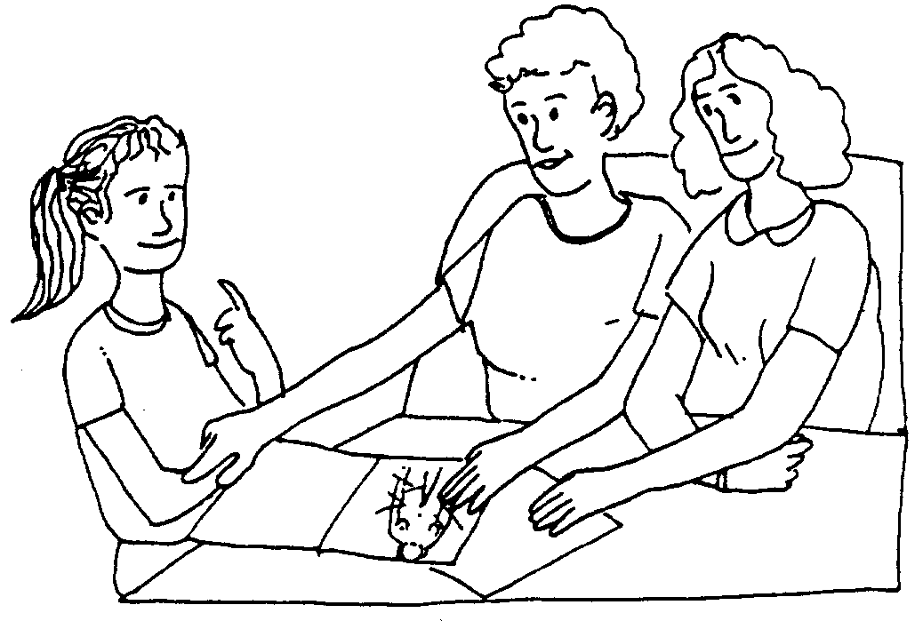

A partir de los 7 u 8 años, y hasta la adolescencia, los niños y las niñas nos dejan de hacer preguntas sobre estos temas, y nos creemos que ya no les interesa Lo que sucede en realidad es que se han dado cuenta de que sobre estos temas no se puede hablar con las personas adultas y, además, han entendido (en la casa, en la calle...) que la sexualidad es algo sucio, prohibido...

En la pubertad (de 11_12 años a 15_16 años aproximadamente), el organismo madura sexualmente, y hay una serie de cambios generales, mediante los cuales el chico y la chica se diferencian totalmente.
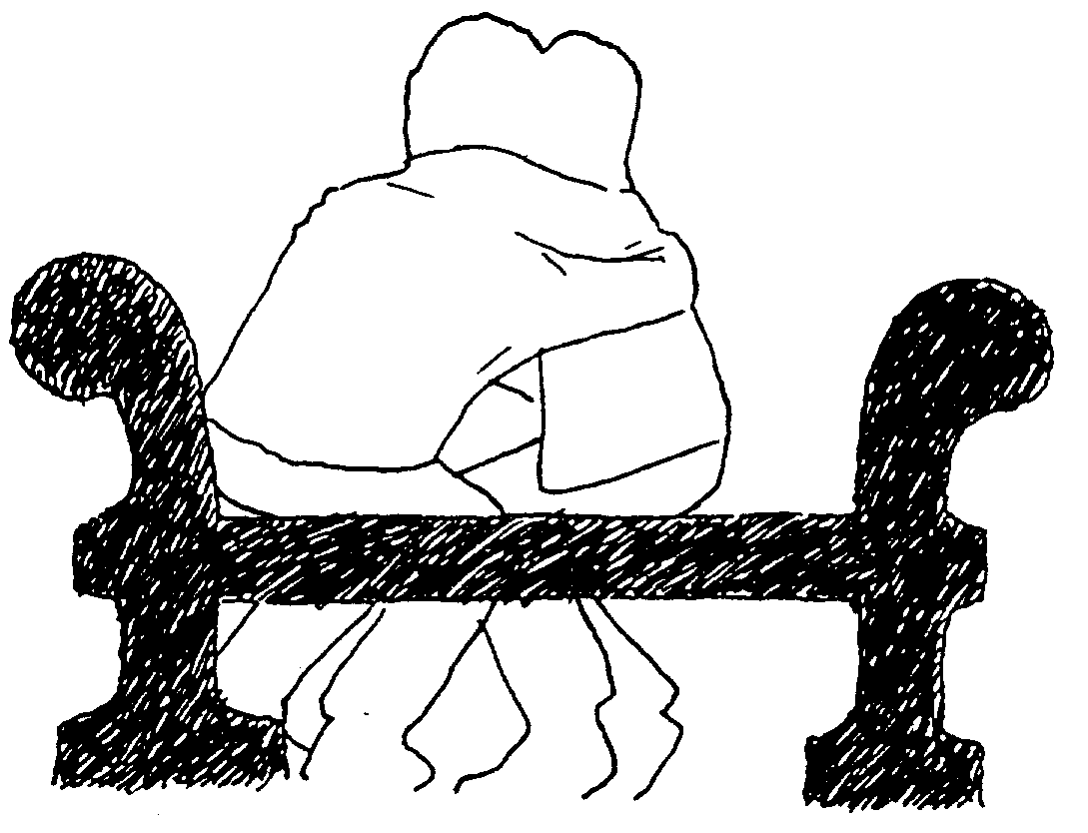
Estos cambios van a ser rápidos, bruscos y, muchas veces, producen gran confusión.

La aparición de la menstruación o periodo en la chica y de la eyaculación en el chico, pueden crear preocupaciones si no se les ha dado información y si no existe comprensión y diálogo por parte de quienes les educan (padres, madres, profesorado...).

En la adolescencia van a nacer las grandes amistades y los primeros amores. Es la época en la que buscan saber quiénes son y a dónde van.

A partir de ahora, sentirán necesidades específicamente sexuales, viven la sexualidad a flor de piel.. Y se encontrarán con el conflicto entre lo que sienten y lo que se les prohíbe.

Uno de los fines más importantes de la sexualidad es la obtención de placer. Éste se puede lograr relacionándonos con nuestro propio cuerpo (masturbación), o con otras personas (caricias, besos, abrazos, coito...).

La sexualidad tiende a provocar ternura, comunicación, cariño, amor, entre las personas que se relacionan.

La relación sexual debe ser deseada por ambos y darse en un clima de igualdad, afectividad, placer...

¿La sexualidad es sólo reproducción?

Hemos de tener claro que la relación sexual no se reduce al coito vaginal (penetración del pene en la vagina). Los besos, las caricias, los abrazos... forman parte de la relación sexual y son tan importantes y satisfactorios como lo puede ser el coito.

Cada persona tiene sus preferencias y éstas deben estar presentes al relacionarse, pero siempre teniendo en cuenta las necesidades de la obra persona

La reproducción es una de las muchas posibilidades que nos ofrece la sexualidad. Sin embargo, tenemos que distinguir una cosa de la otra: saber qué queremos y en qué momento.

Relacionarnos, comunicarnos, intercambiar afecto y placer es importarte y hermoso; tener un hijo o hija también.

Qué deseamos y cuándo, eso lo debe decidir cada persona.

¿Desaparece la sexualidad con la edad?

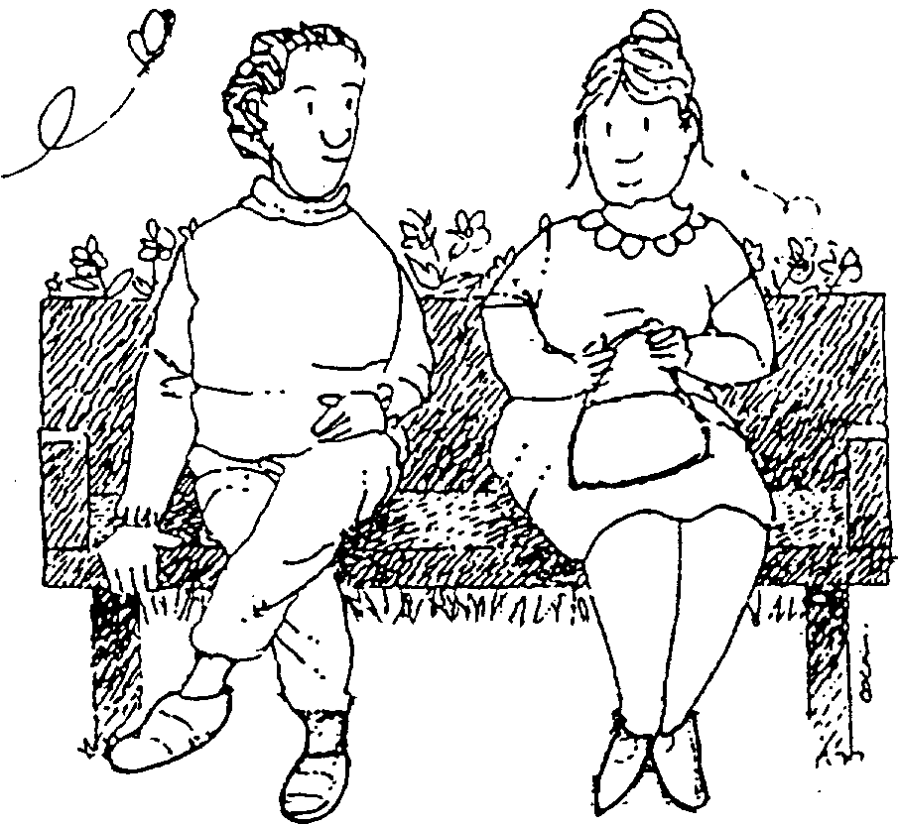
La vida sexual no termina nunca, porque seguimos siendo sexuados durante toda la vida

En la vejez, se suele dar más importancia al afecto, la ternura, la comunicación, que también son aspectos esenciales de la sexualidad.

El contacto piel a piel, las caricias... y en algunos casos las relaciones coitales, siguen teniendo gran significación. Incluso pueden haber nuevos enamoramientos y grandes deseos de mantener o reencontrar a la pareja sexual.

La sexualidad, pues, es todo un mundo de posibilidades. Conocerla y vivirla libre y responsablemente es saludable y necesario para nuestro equilibrio como personas.

VOCABULARIO BÁSICO

Circuncisión: Extirpación del extremo del prepucio que recubre el pene.
Clítoris: Parte de los órganos sexuales externos femeninos, situado donde se unen los labios menores de la vulva. Es un órgano muy sensible.
Conductos deferentes: Conductos que comunican los testículos con el pene.
Epidídimo: Canal que transporta el semen.
Erección: Fenómeno reflejo por el cual al entrar sangre en el pene aumenta de tamaño, modificando su dirección, y consistencia.
Escroto: Bolsa donde están alojados los testículos.
Espermatozoide: Célula sexual masculina.
Esperma: Sustancia compuesta por células espermáticas y líquido viscoso.
Eyaculación: Emisión de esperma.
Fimosis: Estrechez del orificio del prepucio.
Glande: Extremo del pene.
Glándulas de Bartolino: Glándulas situadas a la entrada de la vagina, que producen secreciones.
Glándulas de Cooper: Glándulas que vierten líquido viscoso en el que flotan los espermatozoides.
Himen: Membrana que recubre la entrada de la vagina.
Hipófisis: Glándula de secreción interna situada en la base del cráneo.
Hipotálamo: Parte del cerebro que actúa sobre la hipófisis.
Hormonas: Sustancias producidas por las glándulas endocrinas y transportadas por la sangre.
Hormonas sexuales: Hormonas responsables del desarrollo sexual.
Labios mayores/menores: Parte de los órganos sexuales externos femeninos.
Masturbación: Forma de consequir placer con nuestro propio cuerpo.
Meato urinario: Agujero situado en la vulva, por donde sale al exterior la orina.
Menstruación: Desprendimiento mensual del revestimiento uterino, mezclado con sangre y el óvulo no fecundado.
Ovario: Órgano sexual interno femenino, Su misión es producir los óvulos y las hormonas sexuales femeninas.
Óvulo: Célula sexual femenina.
Pene: Órgano sexual externo masculino. A través de él salen la orina y el semen.
Polución: Eyaculación involuntaria de semen, mientras el hombre está durmiendo.
Prepucio: Piel que recubre el glande.
Pubertad: Época de la vida en la que se produce el desarrollo sexual.
Pubis: Es el anterior de los tres huesos que componen cada mitad de la pelvis.
Semen: Esperma, líquido viscoso que sale del pene del hombre cuando éste eyacula. Contiene los espermatozoides y las secreciones.
Testículos: Los dos pequeños cuerpos ovales que se hallan dentro del escroto. Su misión es producir espermatozoides y hormonas sexuales masculinas.
Trompas de Falopio: Parte de los órganos sexuales internos femeninos. Comunican los ovarios con el útero.
Uréter: Conducto por el que desciende la orina desde el riñón a la vejiga.
Uretra: Conducto por el que sale la orina al exterior.
Útero: Matriz, órgano sexual interno femenino. Cavidad musculosa situada en el bajo vientre. En ella anida el óvulo fecundado y se desarrolla el embrión.
Vagina: Órgano sexual interno femenino. Cavidad musculosa situada en el bajo vientre.
Vesícula seminal: Pequeños sacos situados debajo de la vejiga. Su misión es fabricar un líquido que facilita el movimiento a los espermatozoides.
Vulva: Conjunto de órganos sexuales externos femeninos.

DOCUMENTO 2

CUESTIONARIO: “SONDEO DE CONOCIMIENTOS,
ACTITUDES E INTERESES”

- ¿Qué es para ti la sexualidad?

- ¿Para qué sirve la sexualidad?

- ¿Piensas que afectividad y sexualidad van unidas? ¿Por qué?

- Enumera en forma de pregunta todas aquellas cosas que te gustaría saber en torno a este tema.

DOCUMENTO 3

LA SEXUALIDAD LA PODEMOS EXPRESAR A TRAVÉS DE...

 | 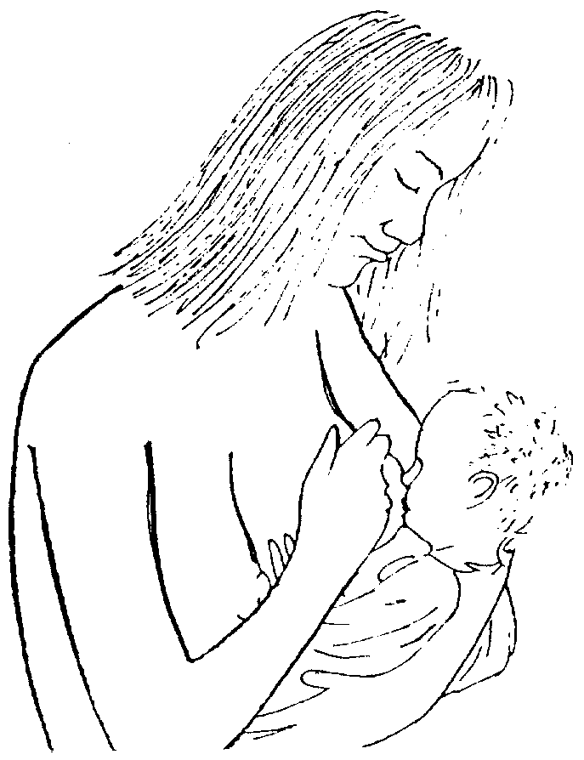
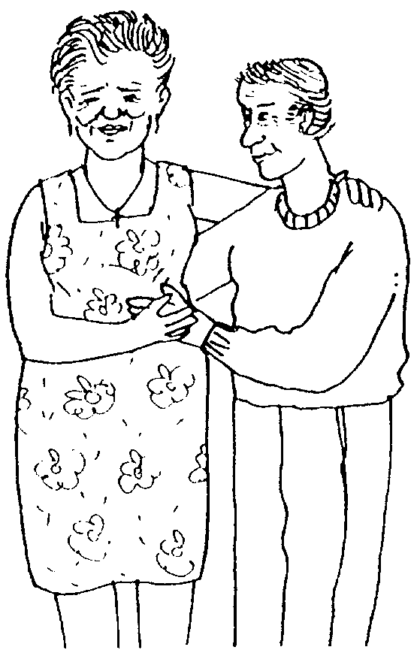 | 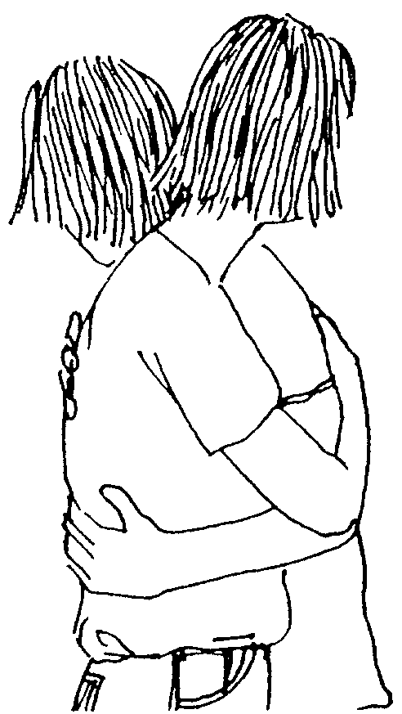

CONCLUSIONES

- Completa con una frase las distintas formas de expresar la sexualidad que quedan manifiestas en las imágenes.

DESARROLLO

Actividad 3
Concretar, individualmente, con una frase las finalidades de la sexualidad que quedan manifiestas en las imágenes de la ficha 3.

- Poner en común, estableciendo semejanzas y diferencias.
- Extraer conclusiones.

Materiales
FICHA 3: La sexualidad la podemos expresar a través de...

